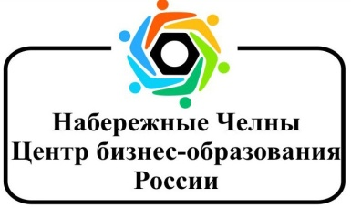

Городской проект

«Набережные Челны - центр бизнес - образования России»
«Агентство по привлечению инвестиций города Набережные Челны» при поддержке Камского Центра Кластерного Развития и Исполнительного Комитета г. Набережные Челны в рамках городского проекта «Набережные Челны – центр бизнес образования России» приглашает Вас принять участие в эксклюзивном тренинге Радислава Гандапаса на тему «Крест Лидера».
Дата: 27.11.2014г. с 10:00 до 18.00 ч.

Аудитория:
генеральные директора; коммерческие директора; финансовые директора.

Что получит слушатель/участник от данного мероприятия:
• Участники научатся более продуктивному использованию управленческих ресурсов.
• Усилят влияние на людей, умение объединять их и вовлекать их в достижение совместных целей.
• Достигнут большей личной эффективности в различных сферах социальной реализации.
• Высвободят время, занятое оперативным управлением, для формирования стратегий.

Место проведения:
Бизнес - отель «Татарстан».

Программа:
- Пресс-конференция: 09.00-09.20
- Регистрация участников: 09.30-09.50
- Торжественное открытие: 10.00-10.10
- Тренинг: 10.10 – 11.30; 11.45 – 13.30; 14.30 - 16.30; 16.45 – 17.50
- Кофе-брейки: 11.30 - 11.45; 16.30 – 16.45
- Обед: 13.30 – 14.30
- Торжественное вручение сертификатов: 17:50 – 18:00

С уважением,
Председатель
Наблюдательного совета С.В.Майоров

Телефон для справок и регистрации:
моб. тел.: +7 960-073-40-92, +7 (8552) 53-43-18, e-mail: pr@chelny-invest.ru

